Дорожная безопасность

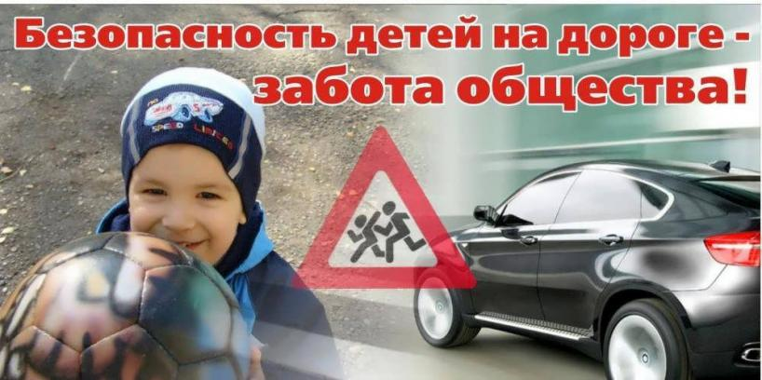

УВАЖАЕМЫЕ РОДИТЕЛИ!
Кто из Вас не хочет видеть своего ребенка здоровым, и невредимым? И каждый думает, что уж его-то умный и рассудительный малыш под колесами автомобиля не окажется точно. Но избежать дорожно-транспортного происшествия ребенку порой совсем непросто. Конечно, каждый случай на дороге по-своему уникален. Но их так много, этих трагедий на дороге!
Специальными исследованиями установлено, что дети переходят через дорогу иначе, не так, как мы, взрослые. Рост ребенка - серьезное препятствие для обзора окружающей обстановки: из-за стоящих транспортных средств, деревьев и построек ему не видно, что делается на дороге. В то же время он сам. не виден из-за машин водителям.
На детей большое внимание оказывают эмоции. Радость, удивление, интерес к чему-либо заставляют напрочь забывать об опасности, которой они могут быть подвергнуты. На поведение детей на дороге влияет даже различие темпераментов.
Чем труднее ситуация для ребенка, и чем большую сообразительность и скорость в принятии решения ему надо проявить, тем сильнее развивается торможение в центральной нервной системе ребенка. И, таким образом, развивается замкнутый круг: чем опаснее ситуация, тем ребенок медленнее и не правильнее принимает решение.
Сделайте все необходимое, чтобы в Вашу семью не пришла беда. Своевременно обучайте детей умению ориентироваться в дорожной ситуации, воспитывайте потребность быть дисциплинированными на улице, осторожными и осмотрительными!
Регулярно повторяйте детям следующие правила:
- никогда не выбегай на дорогу перед приближающимся автомобилем: водитель не может остановить машину сразу;
- перед тем как выйти на проезжую часть, убедитесь, что слева, справа и сзади, если это перекресток, нет приближающегося транспорта;
- выйдя из автобуса, троллейбуса и трамвая, не обходи его спереди или сзади – подожди, пока он отъедет. Найди пешеходный переход, а если поблизости его нет, осмотрись по сторонам и при отсутствии машин переходи дорогу.
- не выезжай на улицы и дороги на роликовых коньках, велосипеде, самокате, санках;
- не играй в мяч и другие игры рядом с проезжей частью. Для игр есть двор, детская площадка или стадион;
- переходи дорогу только поперек, а не наискосок, иначе ты будешь дольше находиться на ней и можешь попасть под машину.
Находясь на улице с ребенком:
- Вместе обсуждайте наиболее безопасные пути движения! Важно, чтобы ребенок запомнил, что опасной может быть даже знакомая привычная дорога.
- ​Посвятите отдельную прогулку правилам перехода через дорогу, проверьте, правильно ли ваш ребенок их понимает, умеет ли использовать эти знания в реальных дорожных ситуациях. Для этого потренируйтесь вместе переходить по пешеходному переходу через проезжую часть с односторонним и двусторонним движением, через регулируемый и нерегулируемый перекрестки.
- Следите за тем, чтобы у ребенка всегда был запас времени, но если ребенок все же куда-то опаздывает, объясните ему, что спешка на дороге не допустима, и лучше опоздать, но остаться живым и здоровым.
- На проезжей части не спешите и не бегите: переходите улицу всегда размеренным шагом. Иначе вы обучите ребенка спешить и бегать там, где надо наблюдать и обеспечить безопасность.
- Выходя на проезжую часть, прекращайте разговоры, ребенок должен привыкнуть, что при переходе улицы разговоры излишни.
- Никогда не переходите улицу на красный свет или желтый сигналсветофора. Если ребенок сделает это с вами, он тем более сделает это без вас. Переходите улицу только на пешеходных переходах или на перекрестках по линии тротуаров.
- Из автобуса, трамвая, такси старайтесь выходить первым, впереди ребенка, в противном случае он может упасть или выбежать на проезжую часть улицы.
- Привлекайте ребенка к участию в вашем наблюдении обстановки на улице: показывайте ему те машины, которые вы увидели издали и которые едут с большой скоростью, их надо пропустить.
- Не выходите с ребенком из-за машины или из-за кустов, не осмотрев предварительно улицу, это типичная ошибка детей, и надо, чтобы они ее не повторяли.
- Маленького ребенка надо крепко держать за руку, быть готовым удержать при попытке вырваться. Это типичная причина несчастных случаев.
Учите ребенка предвидеть скрытую опасность:
- Неоднократно покажите ребенку с тротуара стоящий автобус (спереди) и внезапно выезжающую из-за него попутную машину.
- ​Стоящий грузовик – и внезапно выезжающую из-за него другую машину.
- Кусты, деревья, забор и машину из-за них. Ребенок должен привыкнуть, убедиться своими глазами, что за разными предметами на улице часто скрывается опасность. Тогда он сможет предвидеть ее.
Уважаемые родители знайте и выполняйте правила дорожного движения,
будьте для своих детей примером дисциплинированности на улице.

